ИУ5-32Б

Афонин Иван

**КВ№307.** Дать лекционные определения понятиям “декомпозиция”, “функциональная схема” и довести воспроизведение определений до автоматизма, т.е. быстро и правильно по памяти. Методология SADT: краткая характеристика. Построить функциональную диаграмму для ГВЦ ГАС “Контур”.

**Декомпозиция** (лат. decomposition – разъединение, выделение) – ветвящийся сверху вниз линейный процесс разделения целого на части.

**Функциональная схема** – графическая модель, описывающая упорядоченное множество функций, реализуемых системой, и отношений между ними.

Методология SADT (англ. Structured Analysis and Design Technique) – это способ функционального моделирования, разработанный на базе методологии структурного анализа систем, в основе которой лежала идея декомпозиции основных процессов деятельности на составляющие. Ее можно разбить на следующие фазы:

* Анализ
* Проектирование
* Реализация
* Тестирование
* Установка
* Эксплуатация

Функциональная диаграмма ГВЦ ГАС «Контур» представлена на рисунке.

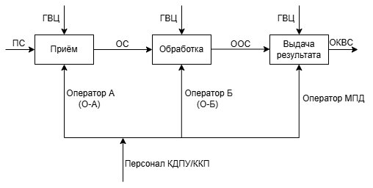

Функциональная диаграмма ГВЦ ГАС «Контур»

ПС – поступивший сигнал

ОС – обработанный сигнал

ООС – обработанный отфильтрованный сигнал

КДПУ - командно-диспетчерский пункт управления функционированием системы

ККП - командно-контрольный пункт управления функционированием ГВЦ

МПД – мультиплексор передачи данных для сопряжения ГВЦ с многими каналами связи

ОКВС – окончательный контрольный выходной сигнал

ГВЦ – главный вычислительный центр

24.10.2024